高三物理月考试题
(时间：90分钟 总分：120分 I卷写在答题卡上，II卷写在答题纸上）
第I卷（选择题：共60分）
一、选择题（包括12小题，1—6题只有一个正确答案，7—12题至少有两个正确答案，每小题5分，共60分）
1．一个物体在多个力的作用下处于静止状态。如果仅使其中的一个力大小逐渐减小到零，然后又从零逐渐恢复到原来的大小（此力的方向始终未变），在这过程中其余各力均不变．那么，下列各图中能正确描述该过程中物体速度变化情况的是（ ）
t
v
o
t
v
o
t
v
o
t
v
o
D
C
B
A

2.杂技表演“飞车走壁”的演员骑着摩托车，飞驶在光滑的圆锥形筒壁上，筒的轴线垂直于水平面，圆锥筒固定不动，演员和摩托车的总质量为m，先后在A、B两处紧贴着内壁分别在图虚线所示的水平面内做匀速圆周运动 ，下列说法不正确的是 （ ）
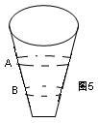
- A处的线速度大于B处的线速度
- B.A处的角速度小于B处的角速度
C.A处对筒的压力大于B处对筒的压力
D.A处的向心力等于B处的向心力

3．星球上的物体脱离星球引力所需要的最小速度称为第二宇宙速度。星球的第二宇宙速度v₂与第一宇宙速度v₁的关系是v₂=。已知某星球的半径为r，它表面的重力加速度为地球表面重力加速度g的1/6。不计其它星球的影响。则该星球的第二宇宙速度为（ ）
A．$v_{B}=v_{0}−{\text{at}}_{1}$ B． C．$v_{B^{2}}=v_{0^{2}}−2{\text{as}}_{1}$ D．$μ\text{mg}=\text{ma}$

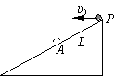
4．一斜面固定在水平地面上，现将一小球从斜面上P点以某一初速度水平抛出，它在空中的飞行的水平位移是X₁，若将初速度大小变为原来的2倍，空中的飞行的水平位移是X₂，不计空气阻力，假设小球落下后不反弹，则x₁和x₂的大小关系一定不正确的是( )

A．X₂=2X₁ B．X₂=3X₁ C．X₂=4X₁ D．X₂=5X₁

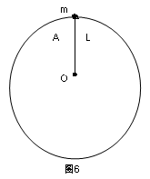
5.长度为L=0.50m的轻质细杆OA，A端有一质量为m=3kg的小球，如图所示，小球以O点为圆心在竖直平面内做圆周运动，通过最高点时小球的速率是2.0m/s,g取10m/s$h=\frac{1}{2}{\text{gt}}_{2^{2}}$,则此细杆OA受到 （ ）
A.24N的拉力 B.24N的压力
C.6.0N的拉力 D.6.0N的压力

6．在光滑的水平面上，用一水平拉力F使物体从静止开始移动x，平均功率为P，如果将水平拉力增加为4F，使同一物体从静止开始移动x，平均功率为( )

A．2P B．4P C．6P D．8P
7．一条河宽度为d，河水流速为$s_{2}=v_{0}t_{2}$，小船在静水中的速度为$t=t_{1}+t_{2}$。要使小船在渡河过程中所行路程s最短，则 （ ）
A．当$t=0\text{.}8$＜$μ=0\text{.}\text{25}$时，s = d B．当$\sqrt{2\text{gd}}$＞$\sqrt{5{\text{gd}}/2}$时，$\sqrt{L(d−L)/3}$
C．当$\sqrt{3}$＞$v_{2}$时，$s=\frac{v_{1}}{v_{2}}d$ D．当$v_{1}$＞$v_{2}$时，$s=\frac{v_{2}}{v_{1}}d$

8．“神舟八号”与“天宫一号”对接前各自绕地球运动，设“天宫一号”在半径为r₁的圆轨道上运动，周期为T₁，“神舟八号”在半径为r₂的圆轨道上运动，r₁＞r₂，则
A．“天宫一号”的运行速度大于7.9 km/s B．“神舟八号”的周期
C．地球表面的重力加速度 D．地球的质量
9．一物体在外力的作用下从静止开始做直线运动，合外力方向不变，大小随时间的变化如图。设该物体在和时刻相对于出发点的位移分别是和，速度分别是和，合外力从开始至时刻做的功是，从至时刻做的功是，则： ( )
F
t
0
F₀
2F₀
t₀
2t₀
A． B．
C． D．

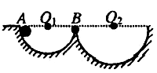
10．如图所示，两个内壁光滑、半径不同的半圆轨道固定于地面，一个小球先后在与球心在同一水平高度的A、B两点由静止开始下滑，通过轨道最低点时
A．A球对轨道的压力等于B球对轨道的压力
B．A球的角速度大于B球的角速度
C．A球的线速度等于B球的线速度
D．A球的向心加速度大于B球的向心加速度

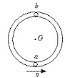
11.如图所示光滑管形圆轨道半径为R（管径远小于R），小球a．b大小相同，质量相同，均为m，其直径略小于管径，能在管中无摩擦运动.两球先后以相同速度v通过轨道最低点，且当小球a在最低点时，小球b在最高点，以下说法正确的是 （ ）
A．当v=$\sqrt{5\text{gR}}$时，小球b在轨道最高点对轨道无压力
B．当小球b在最高点对轨道无压力时，小球a比小球b所需向心力大5mg
C．速度v至少为$\sqrt{5\text{gR}}$，才能使两球在管内做圆周运动
D．只要v≥$\sqrt{5\text{gR}}$,小球a对轨道最低点压力比小球b对轨道最高点压力都大6mg
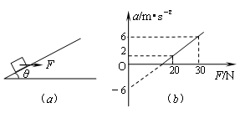
12．如图（a）所示，用一水平外力F拉着一个静止在倾角为θ的光滑斜面上的物体，逐渐增大F，物体做变加速运动，其加速度a随外力F变化的图像如图（b）所示，若重力加速度g取10m/s²．根据图（b）中所提供的信息可以计算出（ ）
A．物体的质量
B．斜面的倾角
C．加速度为6m/s²时物体的速度
D．加速度由2m/s²增加到6m/s²过程物体通过的位移

第II卷 （非选择题：共60分）
二、实验题（包括2小题，共12分）
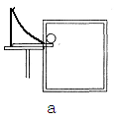
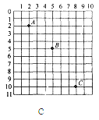
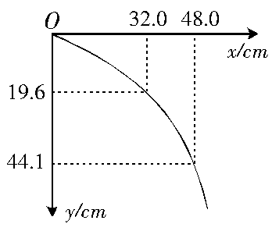
13. 如图a所示是“研究平抛物体的运动”的实验装置图。
b

（1）图b是正确实验后的数据，其中O为抛出点，则此小球做平抛运动的初速度为
__________m/s。

（2）在另一次实验中(在本次实验中g取10m/s²)将白纸换成方格纸，方格边长L=5 cm，通过实验，记录了小球在运动途中的三个位置，如图c所示，则该小球做平抛运动的初速度为_________m/s；B点的竖直分速度为___________m/s。

14.兴趣小组为测一遥控电动小车的额定功率，进行了如下实验：
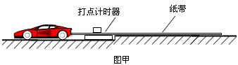
①用天平测出电动小车的质量为0.4kg；
②将电动小车、纸带和打点计时器按如图甲所示安装；
③接通打点计时器（其打点周期为0.02s）；
④使电动小车以额定功率加速运动，达到最大速度一段时间后关闭小车电源，待小车静止时再关闭打点计时器（设小车在整个过程中小车所受的阻力恒定）。
在上述过程中，打点计时器在纸带上所打的部分点迹如图乙所示。
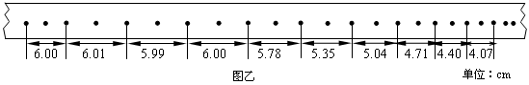
请你分析纸带数据，回答下列问题：
- 该电动小车运动的最大速度为 m/s；
（2）关闭小车电源后，小车的加速度是 m/s²
（3）该电动小车的额定功率为 W。

三、计算题 （包括4小题，共48分）
15、（10分）宇航员到达某星球后，他在该星球上取得一矿石，测得其质量为M₀ ，体积为V₀ ,重力为G₀ ，若矿石密度等于该星球平均密度 ，引力常量为G ，该星球视为球形，求该星球半径的表达式。

16.(12分）如图所示，水平台AB距地面CD高h=0.8m。有一小滑块从A点以6.0m/s的初速度在平台上做匀变速直线运动，并从平台边缘的B点水平飞出，最后落在地面上的D点。已知AB=2.20 m，落地点到平台的水平距离为2.00 m。（不计空气阻力，g=10m/s²）求滑块从A到D所用的时间和滑块与平台的动摩擦因数。

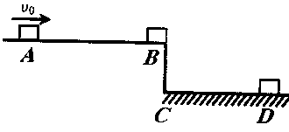

- （12分）如图质量M=8kg的小车停放在光滑水平面上，在小车右端施加一水平恒力F=8N，当小车向右运动速度达到3m/s时，在小车的右端轻放一质量m=2kg的小物块，物块与小车间的动摩擦因数μ=0.2，假设小车足够长，问：
①经过多长时间物块停止与小车间的相对运动？
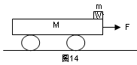
②小物块从放到车上开始经过$t_{0}$=3.0s所通过的位移是多少？

18.（14分）小明站在水平地面上，手握不可伸长的轻绳一端，绳的另一端系有质量为m的小球，甩动手腕，使球在竖直平面内做圆周运动，当球某次运动到最低点时，绳突然断掉，球飞行水平距离d后落地，如图15所示，已知握绳的手离地面高度为d，手与球之间的绳长为$\frac{3}{4}d$，重力加速度为g，忽略手的运动半径和空气阻力。
①求绳断时球的速度大小$v_{1}$和球落地时的速度大小$v_{2}$
②问绳能承受的最大拉力多大？
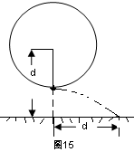
③改变绳长，使球重复上述运动，若绳仍在球运动到最低点时断掉，要使球抛出的水平距离最大，绳长应为多少？最大水平距离为多少？
2015年9月14日物理测试卷答案
1 | 2 | 3 | 4 | 5 | 6 | 7 | 8 | 9 | 10 | 11 | 12
D | C | C | D | D | D | AC | BD | BD | AB | AD | AB

- 实验题
13、（1） 1.6 (2) 1.5 2
14、(1) 1.5 (2) 2 (3) 1.2
三、计算题
15、矿石密度：ρ=M₀/V₀ ， GMm/R²=G₀ ， 星球密度：

解得：R=4πM₀²/3G₀V₀

16、 解：设小滑块从A运动到B所用时间为t₁，位移为s₁，加速度为a；从B点飞出的速度为v_{B}，从B点到落地点的水平位移为s₂，飞行时间为t₂。
小滑块在AB之间做匀减速直线运动$v_{B}=v_{0}−{\text{at}}_{1}$ $v_{B^{2}}=v_{0^{2}}−2{\text{as}}_{1}$
根据牛顿第二定律列出$μ\text{mg}=\text{ma}$
在BD间做平抛运动$h=\frac{1}{2}{\text{gt}}_{2^{2}}$ $s_{2}=v_{0}t_{2}$
从A到D所用时间$t=t_{1}+t_{2}$
联立求解，得$t=0\text{.}8$s $μ=0\text{.}\text{25}$

17、(1) 对滑块受力分析有：f=umg=ma₁ , a₁=ug=2m/s² , v=a₁t₁
对小车受力分析有：F-f=Ma₂ , a₂=0.5m/s² , v=v₀+a₂t₁
联立得： t₁=2s , v=4m/s

（2）滑块与车共速后的加速度： a₃=F/(M+m) = 0.8m/s² ,
滑块在前t₁=2s以加速度a₁= 2m/s² 匀加速运动，后t₂=1s滑块与车共速以 a₃=0.8m/s²匀加速运动。
前2s的位移：x₁=(1/2)a₁t₁²=4m
后1s的位移: x₂=vt₂+(1/2)a₃t₂²=4.4m
X=x₁+x₂=8.4m

18、（1）d/4=(1/2)gt² , d=v₁t , V₁=$\sqrt{2\text{gd}}$
mgd/4=mv₂²/2-mv₁²/2 , v₂=$\sqrt{5{\text{gd}}/2}$
(2) T-mg=mv₁²/(3d/4) , T=11mg/3

(3)设绳子长为L时水平射程最大，
T-mg=mv₃²/L
d-L=gt²/2
X₃=v₃t
联立得x₃=4$\sqrt{L(d−L)/3}$ 当L=d/2时，X₃有极大值, X₃=2$\sqrt{3}$d/3

